МИНИСТЕРСТВО ОБРАЗОВАНИЯ И НАУКИ РФ

МОСКОВСКИЙ ГОСУДАРСТВЕННЫЙ УНИВЕРСИТЕТ ДИЗАЙНА И ТЕХНОЛОГИИ

КУРСОВАЯ РАБОТА

Тема:

«Выбор оборудования для выполнения закрепок при изготовлении школьного жилета и проектирование механизма иглы»

Москва, 2010 г.

**Введение**

Швейная промышленность – одна из самых значительных отраслей легкой промышленности как по объему выпускаемой продукции, так и по номенклатуре промышленного оборудования. В отечественной легкой промышленности и за рубежом все большее распространение получают швейные машины-полуавтоматы. Для повышения эффективности производства и улучшения качества швейных изделий в машинах-полуавтоматах кроме механизмов, обеспечивающих выполнение процесса образования стежков, и как правило, мало отличающихся от аналогичных механизмов стачивающих машин, имеется ряд других, специальных механизмов. Полуавтоматы конструктивно-унифицированного ряда 1820 кл. АО «Орша» предназначены для выполнения строчек сложных конфигураций в поле 40х60 мм с числом проколов, не превышающем 64. Эти строчки используются при пошиве различных видов изделий и для выполнения различных технологических операций. В данной работе я буду рассматривать машину – полуавтомат, которая предназначена для выполнения строки в виде прямоугольника. Она может применяться для притачивания этикеток к изделиям на завершающем этапе производства.

1. **Описание внешнего вида изделия**

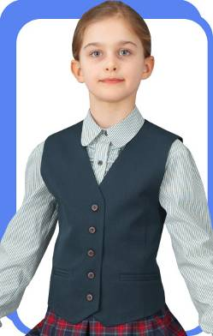

Рис. 1

Жилет детский, повседневный. Выполнен из костюмной, шерстяной, гладкоокрашенной ткани. Жилет однобортный приталенного силуэта.

Полочки и спинка – с рельефами. Застежка сквозная на 5 обметочных петель и 5 пуговиц. На полочках два горизонтально расположенных прорезных кармана «в рамку». Жилет изготовляется на подкладке.

1. **Характеристика используемых материалов**

Основная ткань – костюмная шерстяная.

Костюмные ткани для детей составляют значительную часть в ассортименте тонкосуконных полушерстяных тканей, они по структуре, поверхностной плотности, толщине во многом схожи с тканями для взрослых; они также имеют либо открытый рисунок переплетения, либо волокнистый застил поверхности (типа фланели); пестротканые рисунки имеют масштаб, соответствующий детской одежды. Детские тонкосуконные ткани вырабатываются из пряжи с небольшим содержанием шерсти, чаще всего от 25 до 45%, хотя встречаются отдельные виды фланели с содержанием шерсти до 70-г - 90%. Для повышения износостойкости и формоустойчивости используют полиэфирные и нитроновые волокна, составляющие 12 ч - 40%, остальные приходятся на долю вискозных волокон и нитей, которые в сочетании с шерстяными волокнами обеспечивают необходимый уровень гигроскопичности тканей, особенно предназначенных для детей младших возрастных групп. Эти ткани преимущественно обладают рыхлой, пластичной структурой, с повышенной сминаемостью (коэффициент порядка 0,4–0,60), поэтому требуют дополнительных прокладок, дублирования, отделок, обеспечивающих формоустойчивость изделий.

Подкладка в одежде играет важную роль, она улучшает эксплуатационные и эстетические показатели одежды, предохраняет ее от изнашивания и загрязнения. В качестве подкладки в одежде различного назначения используют шелковые, полушелковые, синтетические, хлопчатобумажные и искусственные подкладки. Подкладочные ткани – гладкие, тафтовые, саржевые и атласные, ткани с разнообразными рисунками. Цветовая гамма обширна.

Подкладочные ткани из капроновых комплексных нитей вырабатываются полотняным и саржевым переплетениями. На изделие выбираем подкладочную ткань саржевого переплетения. Лицевая сторона ткани гладкая блестящая с плоским диагональным рубчиком.

Прокладочные материалы применяют, во-первых, для придания деталям одежды определенной формы и ее сохранения и. во-вторых, для упрочнения участков одежды и предохранения их от растяжения.

В качестве прокладочных бортовых материалов используют льняные, полушерстяные, хлопчатобумажные ткани и нетканые полотна. Льняные бортовки вырабатывают из льняной суровой пряжи, льняной химически обработанной и полульняной с вложением химических волокон пряжи, из льняной пряжи в сочетании с хлопчатобумажной Поверхностная плотность этих тканей не должна превышать 370 г/м2.

1. **Определение предполагаемой мощности потока**

Так как планируется малое производство по изготовлению школьного жилета, то для выполнения данного вида изделия потребуются:

1) Машины двух- и трехниточная цепного стежка для обметывания срезов деталей жилета типа 51 – А кл. ПМЗ – 6 шт.;

1. Машина челночного переплетенияниток типа 1022-М кл. – 3 шт.;
2. Полуавтомат для подшивания края изделия с одинарной или двойной подгибкой типа 261–10–2МА-19 кл. фирмы «Римольди Некки» – 2шт.;
3. Машина однониточного цепного стежка для выметывания бортов типа 222 кл. ОЗЛМ» 1 шт.
4. Машина-полуавтомат для обметывания прямых петель типа 25–1» -2 шт.;
5. Машина-полуавтомат для пришивания пуговиц 1095 кл. – 2 шт.
6. Машина для выполнения закрепок на карманах и на петлях, а также для настрачивания этикетки типа 1820 кл.

**4. Описание технологических требований к выбранной технологической операции**

Для этой цели используются машины-полуавтоматы для выполнения закрепок. Наибольшее распространение получили полуавтоматы конструктивно-унифицированного ряда 1820 кл.

АО «Орша» предназначенные для выполнения строчек сложных конфигураций в поле 40х60 мм с числом проколов, не превышающем 64.

В машинах-полуавтоматах с качающимся механизмом челнока стежок челночного переплетения образуется следующим образом.

Этап I. Игла находится в крайнем нижнем положении, а носик челнока в крайнем левом положении на расстоянии 3,5–6 мм от оси иглы.

Этап II. Игла поднялась на высоту 2–2,5 мм, а челнок под действием бойка М двигателя челнока начал поворачиваться по часовой стрелке и его носик захватил петлю-напуск игольной нитки.

Этап III. Челнок продолжает движение по часовой стрелке и своим носиком расширяет петлю, которая, скользя по носику, попадает в зазор между бойком М двигателя челнока и челноком. Величина зазора обычно равна 0,6–0,8 мм.

Этапы IV, V. Челнок продолжает рабочий ход. Петля игольной нитки переходит с основания носика челнока на крылышко Г и скользит по поверхности шпульного колпачка и задней стенке челнока.

Челнок вместе со шпульным колпачком проходит в петлю игольной нитки.

Этап VI. Челнок, повернувшись на угол 206–210°, начинает движение против часовой стрелки под действием бойка М двигателя челнока. Нитепритягиватель, двигаясь вверх, начинает сбрасывание петли с челнока. Петля скользит по крылышку Г челнока.

Этап VII. При дальнейшем повороте челнока против часовой стрелки петля под действием нитепритягивателя проходит в зазоре между челноком и бойком М двигателя челнока, а затем через окно в корпусе челнока выходит из челночного устройства. Челночная нитка при этом втягивается в материал, а нитепритягиватель затягивает стежок.

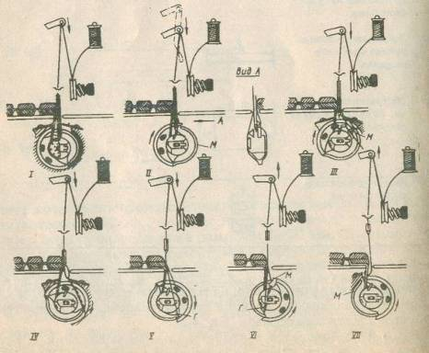

Рис. 2.Процесс образования стежка на машине-полуавтомате 1820 кл.

**5. Выбор машины, краткое описание конструкции машины**

Короткошовные полуавтоматы конструктивно-унифицированного ряда 1820 кл. применяются для настрачивания эмблем, этикеток, закрепления шлиц и др., а также для выполнения закрепок на карманах, на петлях и при прикреплении шлевок к брюкам.

Таблица 1. Характеристика короткошовных полуавтоматов КУР-1820 кл.

|  |  |  |  |  |
| --- | --- | --- | --- | --- |
| Класс | Назначение | Эскиз строчки | Размеры строчки, *мм* | Количество уколов в конце строчки |
| 1820–2 | Для выполнения строки сложной конфигурации размером 20х22 мм |  | *а=20*  *в=22* | 40 |
| 1820–3 | Для выполнения Г-образной строки размером 25х35 мм |  | *а=25*  *в=35* | 32 |
| 1820–4  1820–5  1820–8  1820–13 | Для выполнения прямой строчки размером:  16 мм  30 мм  5 мм  20…40 мм |  | *а=16*  *а=30*  *а=5*  *а=20…40* | 20  28  14  36 |
| 1820–12 | Для выполнения закрепки длиной 7…14 мм |  | *а=7…14*  *в=1,5…3* | 28 |
| 1820–9  1820–10  1820–11 | Для выполнения закрепок при шитье верхней одежды |  | *а=1,5…2,5*  *в=11…16*  *в=4…7*  *в=7…11* | 40  20  28 |
| 1820–30 | Для пришивания стрипок к спортивным брюкам |  | *а=10*  *в=18* | 40 |
| 1820–51 | Для пришивания ушек |  | *а=39±1,0*  *в=23±1,0* | 56 |

Краткое описание конструкции машины.

Швейная головка устанавливается на крышке двухстоечного промышленного стола. На ней крепятся также светильник и стойка бобинодержателя. Под крышкой расположены пульт управления, электродвигатель, педаль управления и ящик для инструментов.

15 модификаций, разработанных на основе этого полуавтомата, отличаются формой профиля кулачка и конструкцией механизма прижима материала. (см. табл. 1)

Рабочими органами полуавтомата являются: вертикальная игла, совершающая возвратно-поступательное движение; колеблющийся челнок; шарнирный нитеподатчик; координатник с зажимом, обеспечивающий перемещение материала в горизонтальной плоскости под иглой; дополнительная лапка, удерживающая материал приподъеме иглы и образовании петли-напуска; электропривод, осуществляющий пуск, автоматический останов иглы в верхнем положении и управление электромагнитами механизмов обрезки ниток, подъема лапки и освобождения нитки.

Режим работы полуавтомата задается оператором путем нажатия на педаль. При нажатии педали носком происходит включение полуавтомата. При срабатывании выключателя электрического сигнала конца цикла включаются механизмы обрезки нитки и ее освобождения, затем полуавтомат останавливается в положении «игла вверху». При нажатии на педаль пяткой лапка поднимается и игольная нитка отводится. Полуавтомат подготовлен к следующему циклу работы.

Цикл работы всех механизмов по образованию стежка соответствует одному обороту главного вала.

Передача вращения от электропривода на шкив 21 (см. рис. 3) осуществляется клиновым ремнем. Далее через барабаны 20, 18 и ремень 19 вращение передается валу 10. Через кривошипно-шатунный механизм и эксцентрик 9 вращательное движение вала 10 преобразуется в возвратно-поступательное движение игловодителя 7 и дополнительной лапки 1.

Челнок 41 совершает колебательное движение от вала 25 через кривошип 36, шатун 37, зубчатый сектор 38 и вал-шестерню 39. Передача вращения от вала 25 копиру 26 осуществляется через червячную пару 27, 29, зубчатую пару 30, 31 и вал 28. Копир 26 крепится к валу 28 винтами 22. На копире имеются криволинейные пазы, определяющие форму строчки, выполняемой полуавтоматом на изделии.

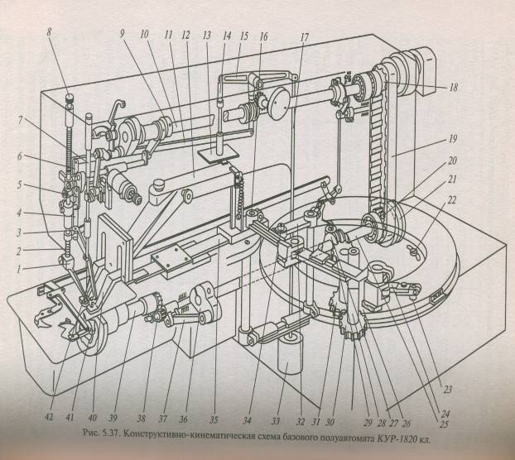

Рис. 3. Конструктивно-кинематическая схема базового полуавтомата КУР-1820 кл.

При вращении копира 26 ролики 23 и 34, закрепленные на рычагах 24 и 32 и расположенные в пазах копира, передают движение через кулисные механизмы ползуну 35. На ползуне 35 смонтирована рамка 12 с лапками 40, перемещающаяся вдоль платформы (продольное перемещение) и одновременно совершающая поворотное движение (поперечное перемещение) с помощью ползуна.

Подъем лапок 40 осуществляется электромагнитом 33 через тягу 17, рычаг 15, серьгу 14, штангу 13. Одновременно через звено 11, рычаг 6, звено 5, рычаг 4 и стержень 2 происходят подъем лапки 1 и через клемму 3 – отводка обрезанной нитки нитеотводчиком 42. Давление лапки 1 на материал регулируется поворотом гайки 8.

Чтобы строчка была высококачественной, нужно перед установкой рамки 12 проверить правильность установки лапок. Расстояние между серединой лапок 40 в продольном направлении и осью 16 поворота рамки 12 должно быть 230 мм.

Перемещение изделия вдоль оси главного вала осуществляется ползуном 1 (см. рис. 4), передвигающимся в направляющей 2. Движение ползуну 1 передается от копира 4 через ролик 8, рычаги 7 и 5, камень 6 и рычаг 3. В полуавтомате предусмотрена автоматическая обрезка игольной и челночной ниток по окончании рабочего цикла.

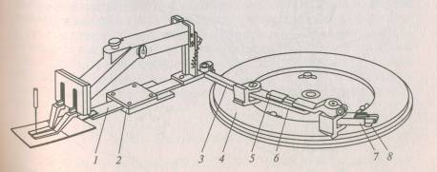

Рис.4.Механизмы продольного перемещения изделия

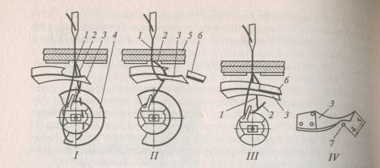

Рис. 5. Последовательность обрезки ниток

Нитки обрезаются двумя ножами (подвижным и неподвижным), расположенными под игольной пластиной над челноком (см. рис. 5.)

При выполнении последнего стежка в момент обвода челнока 4 игольной ниткой 1 (положение I) в ее петлю при движении слева направо входит своим носиком (ширителем) подвижной нож 3. При этом он боковой кромкой отводит и челночную нитку 2 вместе с дальней ветвью игольной нитки 1.

К моменту останова полуавтомата игольная нитка 1 (положение II) подтягивается вверх через материал 5 и остается на носике (ширителе) подвижного ножа 3 в таком положении, что ее дальняя ветвь вместе с челночной ниткой 2 располагается в области режущей кромки подвижного ножа. Контакта с неподвижным ножом 6 еще нет. При подаче команды на обрезку срабатывает электромагнит, подвижной нож 3 (положение III) при своем дальнейшем движении вправо при взаимодействии с неподвижным ножом 6 обрезает челночную нитку 2 и дальнюю ветвь игольной нитки 1.

Для обеспечения правильного взаимодействия ножей при обрезке ниток подвижной нож 3 (положение IV) необходимо установить так, чтобы в момент останова полуавтомата при опущенных лапках его носик заходил за иглу 7 на 4…5 мм.

При заправке верхней нитки игольная нитка с бобины заправляется в два отверстия направителя 10 (см. рис. 6), между тарелочками регуляторов натяжения 8 и 9, под направитель 7, в ушко механизма подачи нитки 6 и затем в ушко иглы 1. Игла при этом должна быть поднята над материалом, находящимся под прижимными пластинами 4 и дополнительной прижимной лапкой 2. Установленный на фронтовой доске 5 защитный экран 3 должен быть откинут.

В начале цикла работы полуавтомата для правильного выполнения рабочего процесса должен быть оставлен свободный конец нитки длиной 3…4 см.

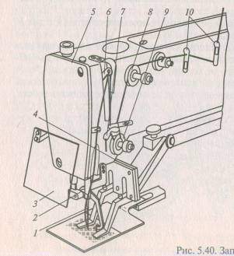

Рис. 6. Заправка верхней нитки

**6. Проектирование механизма иглы**

Процесс проектирования разбивается на два этапа:

1. Определяют величину хода иглы и ее длину по технологическим параметрам машины;

2. Определяют параметры кривошипно-ползунного механизма иглы, Общий ход иглы складывается из хода иглы в материале (см. рис. 7) и хода иглы над материалом.

So=Spx+Sxx

Перемещение иглы в материале называют рабочим ходом иглы и определяют как сумму

Spx =m+С+е+ ∆

где m – расстояние от острия иглы до ушка, равное в зависимости конструкции иглы 4–8 мм.

С – ход иглы, необходимый для образования петли напуска и зависящий от жесткости нити. Для машин тяжелого типа C=5–8 мм;

e – расстояние от точки пересечения траектории движения иглы и носика челнока (траектория а-а) до уровня игольной пластины l=8–12 мм, дополнительно зависит от толщины и хода зубчатой рейки;

∆ – толщина материала, для универсальных машин ∆ =5–6 мм. Для машин тяжелого типа до 25 мм.

По величине Spx определяют длину иглы (cм. рис. 8)

L=l1+l2+l3+l4

где l1 – максимальная длина лезвия иглы вместе с острием, которая опускается ниже плоскости игольной пластины: l1 = Spx – ∆; l1 =12–14 мм;

l2 – длина лезвия иглы от игольной пластины до колбы, а зависимости от толщины материала и толщины лапки; l2=6–9 мм;

l3 – длина колбы, выступающей из игловодителя; l3=4–6 мм;

l4 – длина колбы, закрепленной в игловодителе; l4 =8–9 мм. Общая длина иглы может быть от 32 до 60 мм. Полученную длину иглы сравнивают с длинной выпускаемых игл и подбирают иглу, ближайшую к выпускаемым.

Величина холостого хода иглы Sxx зависит от толщины сшиваемых материалов, от относительной продолжительности хода нитепритягивателя при утюжке стежка и подаче материала. Ее величина должна быть такой, чтобы при подъеме прижимной лапки острие иглы не выступало из-под нижней плоской лапки.

В универсальных машинах Sxx = 13–20 мм, в машинах тяжелого типа Sxx =22–32 мм. Общий ход иглы в универсальных машинахSo =29 – 36 мм, а в машинах тяжелого типа доходит до 68 мм.

Наиболее часто в универсальных швейных машинах применяют аксиальный кривошипно-ползунный механизм для перемещения иглы, который состоит (см. рис. 9) из кривошипа АВ радиуса r, шатуна ВС длиной l, и игловодителя, на конце которого в т. Д крепится игла.

Кривошип АВ, вращаясь вокруг оси А главного вала, перемещает игловодитель вместе с иглой на величинуZc. Экстремальные положения т. С определиют величину хода иглы

So=Zсб-Zсо=2r

Откуда радиус кривошипа r= So=/2/ Отношение r/l обозначают через λ. Для универсальных швейных машин λ=0,22–0,43. Задавшись величинойλ

определяют длину шатуна l=r/ λ.

Величина λ оказывает влияние на динамику механизма иглы, т. к. она входит в уравнения движения т. С в следующем виде:

Zc =r (1/ λ – *cos φ –* λ/2 *sin2 φ)*

График перемещения иглы показан на рис. 9. величина рабочего хода иглы будет соответствовать углу поворота главного вала*φрх.*

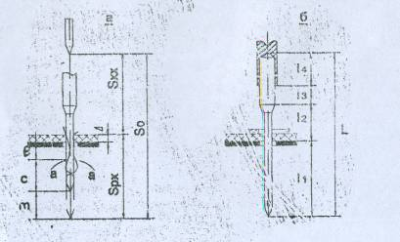

Рис. 7.

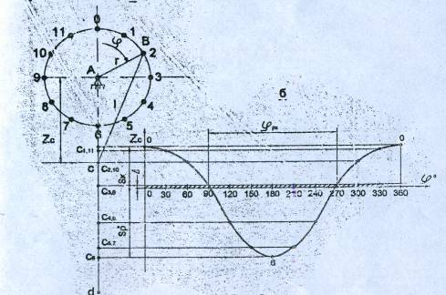

Рис. 8

Вычисления по заданным размерам

m= 4 мм;

С=5 мм;

е=9 мм;

∆=5 мм;

δ=3 мм;

h=13 мм.

Spx =4+5+9+5=23 мм;

Sxx =3+13=16 мм;

So =16+23=39 мм;

r= 39/2=19,5 мм;

Zc1 =19.5 (1/ 0,25 – *cos 30о –* 0,25/2 *sin2 30о)=61,8 мм;*

Zc2 =19.5 (1/ 0,25 – *cos 60о –* 0,25/2 *sin2 60о)=66,5 мм;*

Zc3 =19.5 (1/ 0,25 – *cos 90о –* 0,25/2 *sin2 90о)=75,6 мм;*

Zc4=19.5 (1/ 0,25 – *cos 120о –* 0,25/2 *sin2 120о)=85,9 мм;*

Zc5 =19.5 (1/ 0,25 – *cos 150о –* 0,25/2 *sin2 150о)=92,9 мм;*

Zc6=19.5 (1/ 0,25 – *cos 180о –* 0,25/2 *sin2 180о)=58,5 мм;*

Zc7=19.5 (1/ 0,25 – *cos 210о –* 0,25/2 *sin2 210о)=94,2 мм;*

Zc8 =19.5 (1/ 0,25 – *cos 240о –* 0,25/2 *sin2 240о)=89,6 мм;*

Zc9=19.5 (1/ 0,25 – *cos 270о –* 0,25/2 *sin2 270о)=80,4 мм;*

Zc10 =19.5 (1/ 0,25 – *cos 300о –* 0,25/2 *sin2 300о)=70 мм;*

Zc11 =19.5 (1/ 0,25 – *cos 330о –* 0,25/2 *sin2 330о)=63 мм;*

Zc12 =19.5 (1/ 0,25 – *cos 360о –* 0,25/2 *sin2 360о)=58,5 мм;*

**Заключение**

В данной работе рассмотрено оборудование для выполнения закрепок при пришивании этикетки на детском жилете. В качестве основной модели была рассмотрена машина-полуавтомат 1820–2 кл. конструктивно-унифицированного ряда 1820 КУР кл.

**Литература**

1. В.Я. Франц, Оборудование швейного производства. М., AСADEMA, 2002.

2. Б.А.рубцов, Лабораторный практикум по машинам и аппаратам швейного производства, М., Легпромбытиздат, 1995.

3. И.С. Зак, и др. Справочник по швейному оборудованию. М., легкая индустрия, 1981.